2018年第五届中国可视化与可视分析大会
数据可视分析挑战赛-挑战1
（ChinaVis Data Challenge 2018 - mini challenge 1）
答 卷

参赛队名称： 天津大学-张三-挑战1
团队成员： 张三，天津大学，zs@tju.edu.cn，队长
李四，天津大学，ls@tju.edu.cn
黄五，天津大学，hw@tju.edu.cn，指导老师
团队成员是否与报名表一致（是或否）：是
是否学生队（是或否）： 是
使用的分析工具或开发工具（如果使用了自己研发的软件或工具请具体说明）：D3，Excel，MySQL，Qt，CVASTer（天津大学xxx中心开发的数据可视分析工具）
共计耗费时间（人天）： 60人天
本次比赛结束后，我们是否可以在网络上公布该答卷与视频（是或否）：是
（灰色字为参赛信息填写模板，请参赛者在提交时参照模板填写）

挑战1.1：分析公司内部员工所属部门及各部门的人员组织结构，给出公司员工的组织结构图。（请将回答尽量控制在500字和5张图片内）
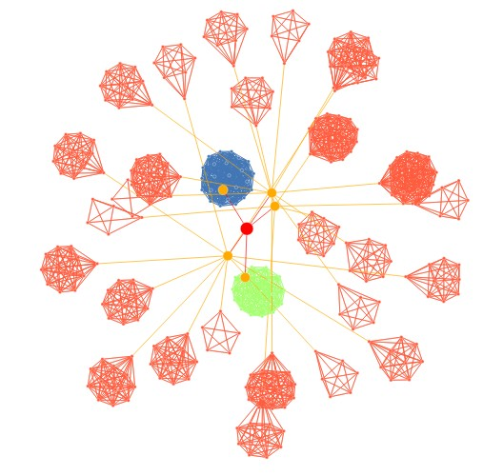
图 1.1

我们用力导向布局算法绘制了公司员工组成图，如图1.1所示，我们重点利用了群发邮件的数据，图中每个节点代表一个员工，节点之间的连线代表他们之间有群发邮件的联系。通过分析群发邮件的标题，我们发现公司内部可分为研发，财务和人力三个部门。其中，蓝色表示财务部门，绿色表示人力部门，橙色表示研发部门。红色节点表示总裁，黄色节点表示各部门领导。我们可以发现财务部门和人力部门规模较小，群体内部之间邮件联系非常紧密。两部门各有一个部门领导。负责统筹规划部门事物以及和总裁沟通交流。橙色表示研发部门，我们可以看出研发部门规模较大，分为若干个小群体，群体内部联系十分紧密。研发部门有三个部门领导，负责规划分配部门事物以及和总裁沟通交流。同时研发部门每个群体都有一人和部门领导直接联系，我们推断其为研发部门二级领导。
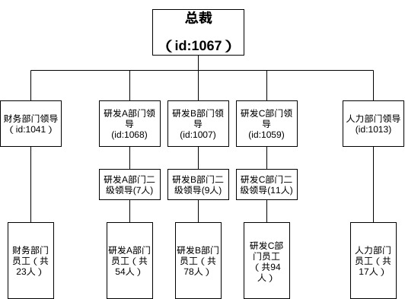
图 1.2

公司员工的组织结构图如图1.2所示，公司一共有5位部门领导，１位总裁和三位研发部门的二级领导。总裁id为1067，财务部门领导id为1041，该部门员工共有23人；研发A部门领导id为1068，7个二级领导id分别为1154，1191，1207，1100，1098，1209，1060。该部门员工共有61人；研发B部门领导id为1007，9个二级领导id分别为1087，1115，1230， "1172，1192，1199，1092，1125，1224，该部门员工共有87人；研发C部门领导id为1059，11个二级领导id分别为1080，1211，1101，1143，1119，1155，1058，1228，1096，1079，1057，该部门员工共有105人；人力部门领导id为1013，该部门员工共有17人。
总裁和部门领导直接联系，研发部门再通过部门二级领导将任务和规划下发至各员工。

挑战1.2：分析该公司员工的日常工作行为，按部门总结并展示员工的正常工作模式。（请将回答尽量控制在1000个字和8张图片内）
（下面是答题区域）

挑战1.3：找出至少5个异常事件，并分析这些事件之间可能存在的关联，总结你认为有价值的威胁情报，并简要说明你是如何利用可视分析方法找到这些威胁情报的。（请将回答尽量限制在1500个字和10张图片内）
（下面是答题区域）

